Savoir mesurer : Les capacités

Récipients |   > < = à 1 L | > < = à 1 L  vérifie avec le matériel
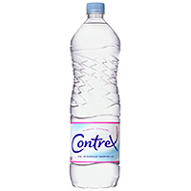 | ................ | ................
 | ................ | ................
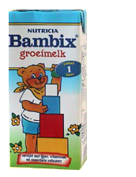 | ................ | ................
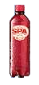 | ................ | ................
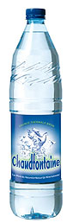 | ................ | ................
 | ................ | ................
 | ................ | ................

Petite auto évaluation :
Avais-tu bien estimé ? ☺ ☹ 😐

